作轴对称图形 知识讲解
【学习目标】
1．理解轴对称变换，能作出已知图形关于某条直线的对称图形．
2．能利用轴对称变换，设计一些图案，解决简单的实际问题.
3．运用所学的轴对称知识，认识和掌握在平面直角坐标系中，与已知点关于x轴或y轴对称点的坐标的规律，进而能在平面直角坐标系中作出与一个图形关于x轴或y轴对称的图形．
4．能运用轴对称的性质，解决简单的数学问题或实际问题，提高分析问题和解决问题的能力．
【要点梳理】
要点一、对称轴的作法
若两个图形成轴对称，其对称轴就是任何一对对应点所连线段的垂直平分线．因此只要找到一对对应点，再作出连接它们的线段的垂直平分线就可以得到这两个图形的对称轴．轴对称图形的对称轴作法相同．
要点诠释：
在轴对称图形和成轴对称的两个图形中，对应线段、对应角相等.成轴对称的两个图形，如果它们的对应线段或延长线相交，那么交点一定在对称轴上.如果两个图形的对应点连线被同一条直线垂直平分，那么这两个图形关于这条直线对称.
要点二、 用坐标表示轴对称
1.关于x轴对称的两个点的横（纵）坐标的关系
已知P点坐标，则它关于轴的对称点的坐标为，如下图所示：
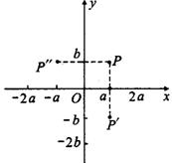
即关于轴的对称的两点，坐标的关系是：横坐标相同，纵坐标互为相反数．
2.关于y轴对称的两个点横（纵）坐标的关系
已知P点坐标为，则它关于轴对称点的坐标为，如上图所示．
即关于轴对称的两点坐标关系是：纵坐标相同，横坐标互为相反数．
3.关于与x轴（y轴）平行的直线对称的两个点横（纵）坐标的关系
P点坐标关于直线的对称点的坐标为．
P点坐标关于直线的对称点的坐标为．
【典型例题】

类型一、作轴对称图形
1、（2016•临夏州）如图，在平面直角坐标系中，△ABC的顶点A（0，1），B（3，2），C（1，4）均在正方形网格的格点上．
（1）画出△ABC关于x轴的对称图形△A₁B₁C₁；
（2）将△A₁B₁C₁沿x轴方向向左平移3个单位后得到△A₂B₂C₂，写出顶点A₂，B₂，C₂的坐标．
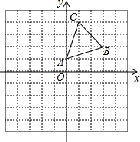
【思路点拨】（1）直接利用关于x轴对称点的性质得出各对应点位置进而得出答案；
（2）直接利用平移的性质得出各对应点位置进而得出答案．
【答案与解析】解：（1）如图所示：△A₁B₁C₁，即为所求；
（2）如图所示：△A₂B₂C₂，即为所求，
点A₂（﹣3，﹣1），B₂（0，﹣2），C₂（﹣2，﹣4）．
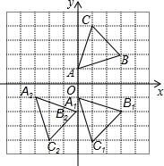
【总结升华】此题主要考查了轴对称变换和平移变换，根据题意得出对应点位置是解题关键．
举一反三：
【变式】在下图中，画出△ABC关于直线MN的对称图形.
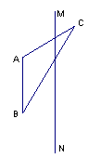
【答案】△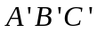为所求.
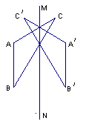
类型二、轴对称变换的应用（将军饮马问题）
2、如图所示，如果将军从马棚M出发，先赶到河OA上的某一位置P，再马上赶到河OB上的某一位置Q，然后立即返回校场N．请为将军重新设计一条路线(即选择点P和Q)，使得总路程MP＋PQ＋QN最短．
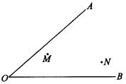
【思路点拨】通过轴对称变换，将MP转化为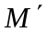P，QN转化为Q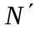，要使总路程MP＋PQ＋QN最短，就是指P＋PQ＋Q最短，而这三条线段在一条直线上的时候最短.
【答案与解析】见下图
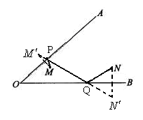
作点M关于OA的对称点，作点N关于OB的对称点，连接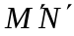交OA于P、交OB于Q，则M→P→Q→N为最短路线．
【总结升华】本题主要是通过作对称点的方法得出结论，并利用了对称线段相等，三角形两边之和大于第三边的性质推得所作的图形符合条件，这是道综合性的应用问题.
举一反三：
【变式】（2014秋•花垣县期末）茅坪民族中学八（2）班举行文艺晚会，桌子摆成两直条（如图中的AO，BO），AO桌面上摆满了桔子，OB桌面上摆满了糖果，站在C处的学生小明先拿桔子再拿糖果，然后回到C处，请你在下图帮助他设计一条行走路线，使其所走的总路程最短？
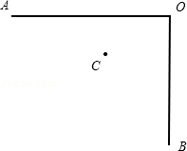
【答案】解：①分别作点C关于OA、OB的对称点是M、N，
②连接MN，分别交OA于D，OB于E．
则C→D→E→C为所求的行走路线．
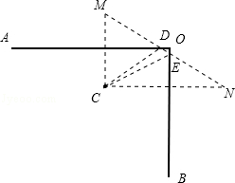
3、将军要检阅一队士兵，要求(如图所示)：队伍长为a，沿河OB排开(从点P到点Q)；将军从马棚M出发到达队头P，从P至Q检阅队伍后再赶到校场N．请问：在什么位置列队(即选择点P和Q)，可以使得将军走的总路程MP＋PQ＋QN最短?
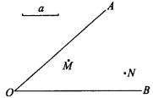
【答案与解析】见下图
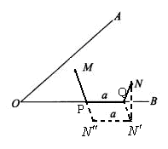
作法：作N关于OB的对称点，再作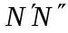∥BO且＝(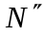在的左侧)；连接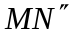交OB于点P，再在OB上取点Q使得PQ＝(Q在P的右侧)，此时，MP＋PQ＋QN最小．
【总结升华】MP＋PQ＋QN最小，其中PQ是定值，问题转化为MP＋QN最小.因为将军要沿河走一段线段，如果能把这段提前走掉就可以转化为熟悉的问题了，于是考虑从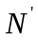沿平行的方向走至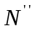，连接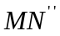即可.
类型三、用坐标表示轴对称
4、（2014秋•江津区期中）已知点A（2a﹣b，5+a），B（2b﹣1，﹣a+b）．
（1）若点A、B关于x轴对称，求a、b的值；
（2）若A、B关于y轴对称，求﹙4a+b﹚²⁰¹⁴的值．
【思路点拨】
（1）根据关于x轴对称点的坐标特点：横坐标不变，纵坐标互为相反数可得2a﹣b=2b﹣1，5+a﹣a+b=0，解可得a、b的值；
（2）根据关于y轴对称点的坐标特点：横坐标互为相反数，纵坐标不变可得2a﹣b+2b﹣1=0，5+a=﹣a+b，解出a、b的值，进而可得答案．
【答案与解析】
解：（1）∵点A、B关于x轴对称，
∴2a﹣b=2b﹣1，5+a﹣a+b=0，
解得：a=﹣8，b=﹣5；
（2）∵A、B关于y轴对称，
∴2a﹣b+2b﹣1=0，5+a=﹣a+b，
解得：a=﹣1，b=3，
﹙4a+b﹚²⁰¹⁴=1．
【总结升华】此题主要考查了关于x、y轴对称的点的坐标，关键是掌握点的坐标的变化规律．
举一反三：
【变式1】已知点A（，）关于轴对称的点的坐标为点B（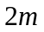，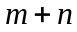），则的值为（ ）．
A． 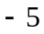 B．  C． D．
【答案】B；
提示：2＝2，＋＝3, 解得＝2, ＝1，选B.
【变式2】如图，ΔABC中，点A的坐标为（0，1），点C的坐标为（4，3），点B的坐标为（3，1），如果要使ΔABD与ΔABC全等，求点D的坐标．
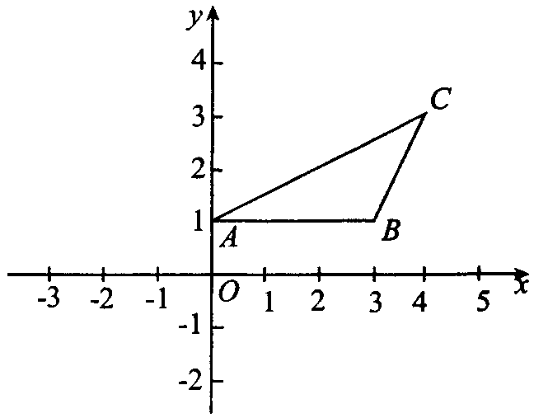
【答案】共3个满足条件的点：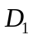（4，－1），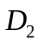（－1，3），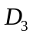（－1，－1）.

